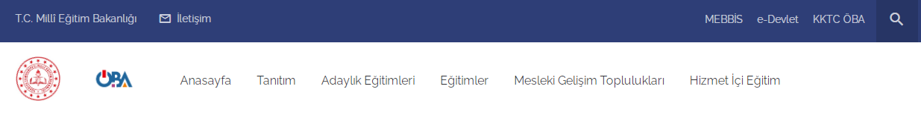https://www.oba.gov.tr

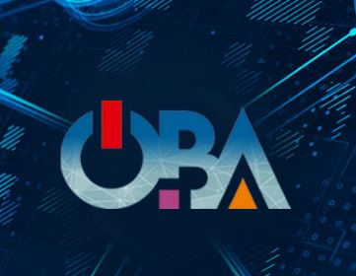Öğretmen Bilişim Ağı, öğretmenlerin mesleki gelişimlerine özel olarak hazırlanmış bir portaldır.

Değerli öğretmenlerimiz Mebbis veya E devlet bilgileri ile giriş yaparak mesleki  gelişimlerine destek sağlayabilirler...

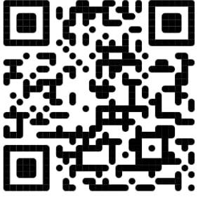 Kendini geliştirmek için 294 adet eğitim seni bekliyor…

Haydi! Eğitimlere bir bakalım…

https://www.oba.gov.tr/egitim/listeleme

Karekodu okutup eğitimlere göz atabilirsiniz…